Методика оценки социально-экономической эффективности
строительства молодежных жилищных комплексов

Наталья Викторовна Швыденко
Ростовский государственный строительный университет, Ростов-на-Дону

В проведенном нами исследовании внимание уделено студенческой молодежи как наиболее активному слою населения, формирующему интеллектуальный потенциал нации. По результатам социологического опроса выявлено, что в настоящее время на дневном отделении обучаются более 60% иногородних студентов, которые нуждаются в жилье на период обучения в вузе. Поэтому вопрос обеспечения жильем молодых граждан остается актуальным и возникает необходимость разработки государственных программ по созданию современного жилья для временного проживания молодежи. Именно такая муниципальная жилищная программа строительства жилья для молодежи может стать одним из приоритетных направлений национального проекта «Доступное и комфортное жилье – гражданам России».
Выполненный сравнительный анализ исторически сложившихся типов объектов жилищного строительства для молодежи в г.Ростове-на-Дону позволил выявить основные проблемы реконструкции и строительства нового жилья для молодых граждан и показал необходимость разработки нормативно-правовой базы, механизма привлечения различных инвестиционных источников, системы управления жильем, отвечающих современным стандартам и потребностям жителей (табл. 1).
Под «молодежными жилищными комплексами» (МЖК) в современных условиях российской экономики понимаются специально построенные жилые дома или кварталы с развитой социальной инфраструктурой, полностью удовлетворяющие потребности проживающей молодежи в возрасте от 18 до 30 лет на условиях договора аренды или покупки жилых помещений на время обучения и нескольких последующих лет.
Таблица 1 Сравнительная характеристика объектов жилищного
строительства для молодежи

Критерий | Годы строительства | Пользователи жилого объекта | Источник инвестирования строительства | Организация самофинансирования | Проблемы строительства и реконструкции в настоящее время
Доходный дом | 1830-1917гг | Все желающие | Иногородние студенты, аспиранты, доктора, стажеры, слушатели, сотрудники предприятий | Рабочие и служащие, принимавшие непосредственное участие в возведении МЖК | Молодежь в возрасте от 18 до 30 лет
Общежитие (студенческий городок) | 1930-1990гг | Частный капитал будущего собственника жилья | Средства государственного бюджета | Средства промышленных предприятий, выделенные Госпланом СССР, после 1987г - специально выделенные средства государственного бюджета | Объединение личных сбережений будущих пользователей, частного и государственного капитала
Молодежные жилые дома как результат социального движения в СССР | 1971-1993гг | Собственник жилья | Бюджетные средства, выделяемые учебному заведению, плата за пользование общежитием и другие внебюджетные средства, поступающие от хозяйственной и предпринимательской деятельности учебного заведения | Сбор средств с жильцов на содержание жилья в организованных центрах научно-технического творчества молодежи, фондах молодежных инициатив, молодежных кооперативах | Сбор средств с жильцов и собственников жилья, а также привлечение бюджетных средств силами специально созданной "управляющей компании"
МЖК, соответствующий современным потребностям молодежи | Единичные пилотные проекты | Отсутствие нормативно-правовой основы и частных инвесторов, заинтересован-ных в строительстве социального жилья для сдачи в аренду | Недостаточное финансирование государством, ветхость и аварийность большинства общежитий, не отвечающих требованиям по жизнеобеспечению и нормам жилья, приходящегося на одного человека; нормам освещенности, наличия комнат социальной адаптации, библиотек и учебно-методических кабинетов, имеющих подключение к Интернету | Отсутствие нормативно-правовой основы, действующих органов управления, прекращение государственного финансирования нового строительства МЖК | Необходимость разработки нормативно-правовой основы, механизма привлечения различных инвестиционных источников, системы управления МЖК, отвечающего современным стандартам и потребностям молодежи

Жилые помещения в МЖК должны быть с минимальной отделкой, укомплектованы мебелью и другими предметами, а также обеспечены условиями для проживания, самостоятельных занятий и отдыха, проведения культурно-воспитательной и спортивно-массовой работы.
Достижение задач жилищной программы строительства МЖК требует разработки механизма управления процессом как совокупности организационных, ресурсных, правовых, методических и других составляющих элементов и форм их взаимодействия, обеспечивающих последовательность реализации программы в современных экономических условиях. В настоящее время недостаточное внимание уделено механизму инвестирования в строительство МЖК, который мог бы претендовать на решение жилищной проблемы молодежи в возрасте от 18 до 30 лет. Каждый механизм имеет очевидные преимущества и недостатки, неодинаковые условия и перспективы реализации. Наиболее доступным и реально действующим для финансирования строительства МЖК является механизм региональных программ с использованием бюджетных инвестиций, так как его реализация детально отработана на основе опыта государственных программ по обеспечению жильем молодых семей.
Необходим системный подход к решению жилищной проблемы молодежи, основанный на функционировании нескольких механизмов и инструментов инвестирования строительства МЖК, таких, например, как региональные программы с привлечением бюджетных и частных инвестиций, создание доходных домов и совершение единовременных покупок.
С целью оценки эффективности строительства МЖК нами проведен обзор существующих методик оценки инвестиционных проектов и программ, действующих в настоящее время и утверждённых на законодательном уровне [1, 2]. На основании анализа установлены многочисленные недостатки показателей в сравниваемых методиках: критерии выбора проектов являются во многом противоречивыми или явно субъективными, слабо оценивается специфика инвестиционно-строительных проектов и абсолютно игнорируются социальные последствия их реализации. Поэтому в исследовании автором адаптированы методы оценки эффективности инвестиций в строительство МЖК с точки зрения собственника, предусматривающего их последующую эксплуатацию, и с позиции инвестора, рассчитывающего на доходы от продажи помещений или сдачи в аренду.
На наш взгляд, справедливым может быть мнение, что при оценке эффективности строительства МЖК следует одинаково уделять внимание как экономической, так и социальной эффективности принимаемых властями решений (программ, постановлений и т.д.). Социальная эффективность управления в целом характеризуется способностью вновь построенных или реконструируемых зданий, оснащённых необходимым оборудованием, решать важнейшие социальные проблемы населения, обеспечивая его жилищные, социально-бытовые и коммунальные потребности. Выявление социально-экономической эффективности управления строительством объектов в жилищной сфере требует качественной оценки с целью выработки административными органами обоснованных управленческих решений. В методике расчета показателей и применения критериев эффективности региональных инвестиционных проектов выделяются следующие показатели социального эффекта: повышение уровня занятости населения в трудоспособном возрасте; повышение уровня обеспеченности населения благоустроенным жильем; улучшение состояния окружающей среды; повышение доступности и качества услуг населению в сфере транспорта, здравоохранения, образования, физической культуры и спорта, культуры, жилищно-коммунального хозяйства [3].
Для достижения социального эффекта инвестиционный проект должен содействовать решению целого ряда задач:
- улучшение здоровья молодого населения и демографической ситуации (в результате сокращения преждевременной и предотвратимой смертности, повышения рождаемости, увеличения продолжительности жизни);
- снижение социальной напряженности и обеспечение поддержки институциональных преобразований.
Стоит также отметить, что при разработке и финансировании различных государственных программ социальной сферы, мгновенная отдача не является приоритетным критерием, а ожидаемый эффект зачастую невозможно выразить в стоимостном выражении. Для непосредственного выражения социальных результатов может использоваться комплекс различных показателей, отражающих достижения основных целей реализации тех или иных государственных программ. Таким образом, становится необходимым рассмотрение методологии оценки социально-экономической эффективности строительства МЖК, в основе которой должны лежать следующие принципы:
- наличие обоснованного перечня критериев, характеризующих социальные результаты реализации тех или иных программ управления;
- сопоставление социальных результатов достижения целей деятельности государственных и муниципальных органов управления с экономическими затратами (ресурсным обеспечением);
- сравнение достигнутых результатов с соответствующими показателями отчётного периода, (должен быть учтён принцип сопоставимости применяемых показателей во времени);
- охват всех этапов подготовки и реализации программы создания МЖК;
- учёт факторов риска реализации программ создания МЖК;
- периодичность снятия информации о происходящих изменениях в исследуемой области;
- соблюдение общих требований к информации, используемой для проведения оценки: полнота, достоверность, своевременность;
- учёт и оценка общественного мнения.
Эффективность проекта характеризуется системой показателей, в конечном счете отражающих соотношение затрат и результатов применительно к интересам его участников. Поэтапное выполнение методики оценки социально-экономической эффективности строительства МЖК позволяет выполнить отбор инвестиционных проектов и организовать их финансирование (рисунок).
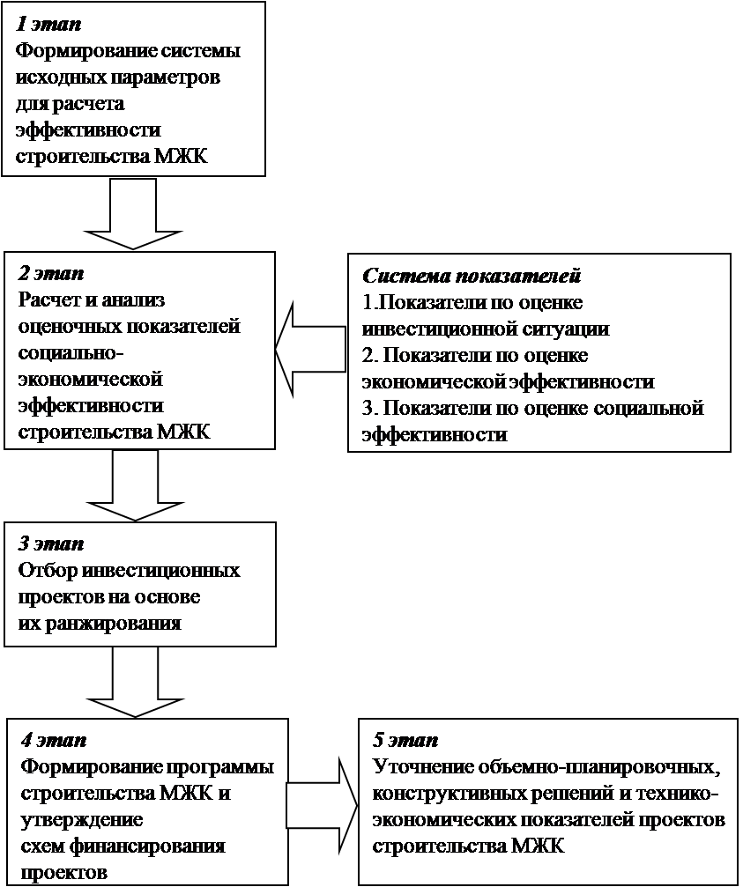
Рис. Этапы определения социально-экономической эффективности строительства молодежных жилищных комплексов

Оценка предстоящих затрат и результатов при определении эффективности проекта осуществляется в пределах расчетного периода, продолжительность которого принимается с учетом продолжительности создания, эксплуатации и ликвидации объекта, достижения заданных характеристик прибыли и требований инвесторов. Автором сформирована система показателей по оценке инвестиционной ситуации, по оценке экономической и социальной эффективности (табл. 2).
Таблица 2 – Система показателей по оценке социально-экономической эффективности строительства молодежных жилищных комплексов
Показатель | Расчет |  | Экономический смысл
1. Показатели по оценке инвестиционной ситуации
Объем инвестиций (инвестиционный фонд) в строительство МЖК, руб. |  | $$И=З_{t}^{Н}+З_{t^{Б}}+З_{t^{П}}+З_{t^{Р}}+З_{t^{\text{КБ}}}$$  $\sum_{t=1}^{I}{}З^{н}=\left\{0\text{.}\text{.}\text{.}\text{30}\right\}И;$$\sum_{t=1}^{J}{}З^{Б}=\left\{\text{40}\text{.}\text{.}\text{.}\text{50}\right\}И;$$\sum_{t=1}^{К}{}З^{П}=\left\{\text{30}\text{.}\text{.}\text{.}\text{50}\right\}И;$$\sum_{t=1}^{N}{}З^{Р}=\left\{5\text{.}\text{.}\text{.}\text{10}\right\}И;$$\sum_{t=1}^{M}{}З^{\text{КБ}}=\left\{5\text{.}\text{.}\text{.}\text{15}\right\}И$ | Оптимальная долевая интеграция частных и государственных источников финансирования, основанная на тесной увязке интересов участников программы МЖК. Состав и структура субъектов инвестирования носит произвольный характер и может свободно корректироваться.
Коэффициент доступности покупки жилья молодому жителю |  | $$D=\frac{S}{P}$$  Вычисляется в процессе сопоставления доходов населения с ценами на квартиру в МЖК в конкретном регионе. | Показывает, сколько лет потребуется семье из 3-х человек для приобретения жилья в МЖК при существующем у нее уровне дохода.
2. Показатели по оценке экономической эффективности
Чистый дисконтированный доход | $\text{ЧДД}(k_{1},k_{2})=\sum_{t=0}^{T}{\frac{(k_{1}R_{t}^{\text{Пкв}}+k_{2}R_{t}^{\text{Акв}}+R_{t}^{\text{Аинф}})−(И+{\text{Оп}}_{{}^{t}}^{\text{расх}})}{(1+Е)^{t}} }→\text{max;}$k1 + k2 = 1  k1 > 0, k2 > 0 |  | Показатели оценки эффективности инвестиций в строительство и реконструкцию МЖК (ЧДД>0, ИД>1) рассматриваются с точки зрения собственника, который заинтересован в последующей эксплуатации, и с позиции инвестора, рассчитывающего на доходы от продажи помещений или сдачи в аренду.
Индекс доходности | $\text{ИД}(k_{1},k_{2})=\frac{1}{И}\sum_{t=0}^{T}{\frac{(k_{1}R_{t}^{\text{Пкв}}+k_{2}R_{t}^{\text{Акв}}+R_{t}^{\text{Аинф}})−{\text{Оп}}_{t}^{\text{расх}}}{(1+Е)^{t}} }$
Срок окупаемости | Расчет производится графическим методом
3. Показатели по оценке социальной эффективности
Жилая площадь в расчете на одного молодого жителя (кв.м./чел.) |  |  | Демонстрируют обеспечение молодежи в возрасте от 18 до 30 лет доступным жильем с развитой социальной инфраструктурой, что способствует улучшению демографической ситуации и повышению уровня жизни в целом.
Число социально-незащищенных молодых граждан, улучшивших жилищные условия (чел.)
Наличие спортивных сооружений (кв.м. залов/1000 чел.)
Наличие учреждений здравоохранения, помещение (количество коек/1000 чел.)
Наличие учреждений культуры (мест на 1000 чел.)
Предприятия торговли и общественного питания (кв.м. торговой площади на 1000 чел.)
Предприятия бытового обслуживания (показатели производительности); административно-хозяйственные и охранные учреждения (количество объектов на 1000 чел.)
Исходные параметры для расчета системы показателей по оценке социально-экономической эффективности строительства МЖК:
$З_{t}^{Н}$ – средства потенциальных потребителей (молодых граждан или их родителей), используемые для частичной или полной оплаты стоимости строительства жилья;
$З_{t}^{Б}$– средства бюджетов субъектов Российской Федерации;
$З_{t}^{П}$– предприятий и организаций (ВУЗы, управляющие компании), которые планируют приобрести в собственность жилые помещения или объекты социальной инфраструктуры для сдачи в аренду;
$З_{t}^{Р}$– средства организаций, которые являются работодателями молодых граждан и заинтересованы в предоставлении займов для обеспечения жильем и закреплении молодых специалистов на рабочих местах;
$З_{t}^{\text{КБ}}$– средства коммерческих банков и других финансовых институтов, используемые для кредитования молодых граждан;
И – совокупные инвестиционные средства;
i, j, k, n, m – инвестиционные источники;
S – Средний годовой доход семьи из 3-х человек (двое взрослых и ребенок);
P – Средняя стоимость однокомнатной квартиры в МЖК;
k1, k2 – коэффициенты, отражающие соответственно доли проданных и арендуемых помещений МЖК;
$R_{t}^{\text{Пкв}}$ – доход от продажи жилых помещений в МЖК;
$R_{t}^{\text{Акв}}$– доход от аренды жилых помещений в МЖК;
$R_{t}^{\text{Аинф}}$– доход от аренды объектов социальной инфраструктуры в МЖК;
Оп_{t}^{расх} – операционные расходы на t-ом шаге (в них не входят капиталовложения);
E – Норма дисконта;
T – Горизонт расчета инвестиционно-строительного проекта.
Предлагаемая методика апробирована при расчете оценки социально-экономической эффективности управления процессом создания пилотного проекта 16-этажного МЖК в Первомайском районе г. Ростова-на-Дону.
Планируемые затраты на застройку по сводному сметному расчету составляют 166 909,283 тыс. руб. Предусматривается смешанное финансирование инвестиционно-строительного проекта из нескольких инвестиционных источников:
$$И=З_{t}^{Н}+З_{t^{Б}}+З_{t^{П}}+З_{t^{Р}}+З_{t^{\text{КБ}}}$$

Составление варианта структуры доходов инвестиционно-строительного проекта предназначено для определения потребности источников и схем поступления денежных средств, необходимых для его реализации. В основу расчетов заложен положительный баланс движения денежных средств (в виде разности поступлений и расходов) для каждого временного периода инвестиционного периода. В инвестиционно-строительной компании варианты структуры доходов инвестиционно-строительного проекта разрабатываются в рамках бизнес-плана на основании укрупненных расчетов, не подкрепленных всесторонними детальными обоснованиями.
На последней стадии проектирования доходов от реализации инвестиционно-строительного проекта производится расчет плана денежных потоков. Многообразие допустимых вариантов соединения во времени отдельных функциональных составляющих деятельности строительного предприятия в стоимостном выражении позволяет заказчику маневрировать ими с целью получения наиболее выгодного для себя, их соотношения. При этом учитываются технологические, технические, организационные, производственные и ряд других ограничений. Анализ доходной части утверждается заказчиком для дальнейших расчетов инвестиционно-строительного проекта.
Планирование доходов от продажи, аренды квартир и площадей общественного назначения пилотного проекта МЖК основывается на результатах социологического исследования потребностей, финансовых возможностей и предпочтений студенческой молодежи в жилье. В качестве эксперимента в исследовании выступает социальный опрос среди студентов дневного отделения Ростовского государственного строительного университета [4]. Информация получена в ходе проведения анкетирования студентов из отчетности по ряду показателей вуза и статистических данных. В результате в данном проекте планируется:
1) реализация жилых помещений (40% квартир);
2) сдача в аренду жилых помещений (60% квартир) и помещений общественного назначения.
Расчет прогнозных значений доходов от аренды всех площадей основан на доходном подходе к оценке объектов недвижимости. В результате определяется чистый операционный доход, под которым понимается устойчивая величина ожидаемого чистого годового дохода после вычета всех операционных расходов и резервов.
Выполненные расчеты пилотного проекта показывают, что при норме дисконта 20% чистый дисконтированный доход составляет 20,2 млн. руб., срок окупаемости проекта равен 5 годам, что свидетельствует о коммерческой привлекательности реализации таких проектов.
На наш взгляд, важным моментом при определении экономической эффективности проекта является составление варианта процентного соотношения квартир МЖК на продажу и аренду, оценка платежеспособного спроса молодежи и их родителей, а также ценовой конъюнктуры на рынке жилой недвижимости, от которых зависит коммерческая эффективность проекта.
Разработанная в исследовании система показателей по оценке социально-экономической эффективности позволяет оптимизировать интеграцию инвестиций и повысить коммерческую привлекательность проектов по созданию молодежных жилищных комплексов, основанных на привлечении частных и государственных финансовых источников, а также развить дальнейшую реализацию региональных программ по обеспечению жильем молодежи в условиях действия временных и финансовых ограничений.

Литература
1. Типовая методика определения эффективности капитальных вложений. – М.: Госстрой СССР, 1988.
2. Методические рекомендации по оценке эффективности инвестиционных проектов / В.В. Косов [и др.]: Министерство экономики РФ. Государственный комитет по строительству, архитектуре и жилищной политике. – М.: Экономика, 2002.
3. Об утверждении методики расчета показателей и применения критериев эффективности региональных инвестиционных проектов /Приказ Минрегиона РФ от 31 июля 2008 г. № 117 (зарегистрировано в Минюсте РФ 5 августа 2008 г. № 12067) //Бюллетень нормативных актов федеральных органов исполнительной власти. 18 августа 2008 г. № 33.
4. Мякенькая Н.В. Исследование потребности и возможности улучшения жилищных условий студентов г. Ростова-на-Дону // Рост. гос. строит. ун-т. – Ростов н/Д, 2007. – 14 с. – Рус. – Деп. в ВИНИТИ

